

TO（单位）: 河北光华荣昌汽车部件有限公司
NAME（收件人）：
FAX（传真）: /
Tel(电话)：
FROM: 北汽福田汽车股份有限公司
NAME（发件人）：（签发）:
FAX（传真）:
Tel(电话)：
NUMPAGES（页数）： 第1页 共1页DATA（日期）:

关于春节期间组织员工属地过年并提前复工复产的商请函
尊敬的河北光华荣昌汽车部件有限公司：
首先感谢贵司一直以来对福田汽车的支持与帮助！特别是2020年疫情期间，贵司与福田汽车携手共克时艰，在做好疫情防控前提下，第一时间推进复工复产，全力保供，为福田汽车的逆势增长、打赢“双线战役”作出了重要贡献。新春来临之际，再次对贵司的鼎力支持表示衷心的感谢！
2020年，福田汽车累计产销超过68万辆，位居行业第一，创下历史新高。2021年，福田汽车将持续跃升势头，全力冲刺千万辆目标，献礼党的百年华诞，开启福田X新世代。目前，一季度排产计划再创历史新高，各大工厂将于大年初四正式开工生产，吹响冲锋号。同时，这也对零部件供应提出了更大挑战，更需要广大供应商的精诚合作、并肩奋斗。
然而，当前新冠肺炎疫情仍有一定的不确定性，呈现多点散发趋势，加之春节期间气温低、人员密集流动，给疫情防控带来巨大挑战。为此，多地政府已号召群众春节期间非必要不返乡，并出台相关防控政策。为响应国家号召、把疫情影响降到最低、携手完成千万辆献礼百年华诞目标，我司提议：
1、组织安排全体员工在属地过年，降低疫情风险；
2、严格执行相关防控措施和消杀工作，保障零部件供应安全；
3、做好风险预案，适当提前储备材料与成品，并同步甚至较我司提前安排复工复产。
供应商伙伴们，2020年，我们携手实现了共赢；2021年，我们有信心将再创辉煌！让我们继续奋斗，勇往直前，同舟共济，共赢美好未来！
特此函达，即希函复。
顺祝商祺！

北汽福田汽车股份有限公司
2021年01月
附：春节假期及复工复产安排回执
供应商代码 | 供应商名称 | 春节假期安排 | 复工复产安排 | 备注
A1093 | 河北光华荣昌汽车部件有限公司 | 2月10日 | 2月13日

为响应政策号召，满足客户需求，控制疫情防范，关注员工健康，对河北光华荣昌放假信息排布如下：

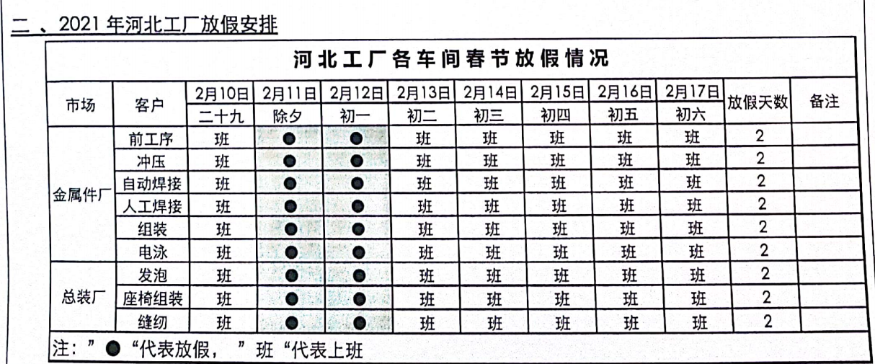

公司名称（盖章）：
日 期：2021年1月 21日

